Jóna Dávid

Duna mellém fekszik
Kettő. Nulla. Kettő. Négy.
Január. Még szokom.
Magamba karolok, abba kapaszkodom.
Nézem a Dunát, szilánkos jelen amit látok,
jók ezek a lírai önbolondítások.

Az égbolt tiszta. Legalább az az.
A tegnap ott maradt a tegnapban.
A ma édes-bilincse rám kattan,
odaadó, hálás, testével-lelkével hízeleg,
a vágyak mosolyával szelídítenek.

Nem azért hiszek, mert mondjuk igaz,
hanem azért, mert hinni akarok,
pedig vannak bennem repeszdarabok.
Ahogy Benned is, hisz cipeljük a sorsunk,
ahogy önmagunkba megbizonyosodtunk.
Mit tehetnék mást? Tudnám, ha már időm nincsen.
Az ölelés érdekel, a csók, s nem a koleszterinszintem.

Kettő. Nulla. Kettő. Négy.
Január. Még szokom.
A felém nyújtott kézbe belekapaszkodom.
A Duna-parton jeges szél süvít.
A szó megmutat, igaz mindent leegyszerűsít, besűrít.
Ezért is szeretem.
A rakparton sétálok, szép a város innen.
A Duna mellém fekszik szerelmesen,
apró fehér fodros mélykék szatén-ingben.

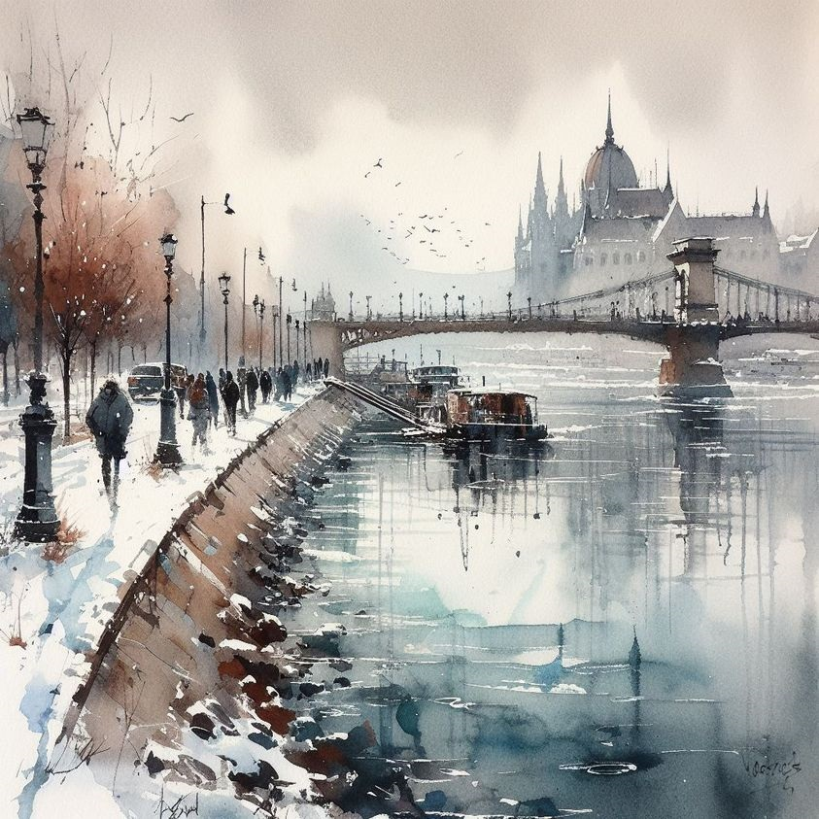
Zsigmond István

